臺北巿立教育大學
100學年度研究所碩士班入學考試試題
班 別：音樂學系碩士班
不得使用計算機或任何儀具。
科 目：和聲與對位
考試時間：90分鐘【15:20 − 16:50】
總 分：100分
- 注意：不必抄題，作答時請將試題題號及答案依照順序寫在答卷上；除在樂譜與譜例上可用鉛筆作答外，其餘限用藍色或黑色鋼筆或原子筆作答，使用其他顏色或鉛筆作答者，所考科目以零分計算。(於本試題紙上作答者，不予計分。)
- 請於答案卷第一頁譜例所示之定旋律分別置於低音與高音聲部成二聲部自由對位。（每題25分，共50分）

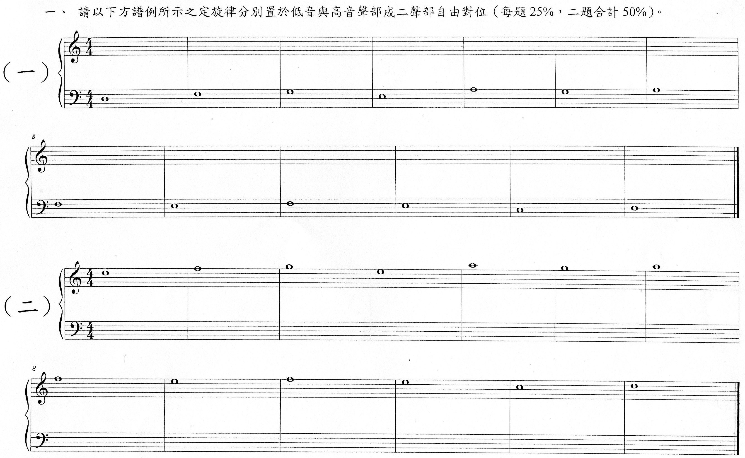

- 請完成【譜例一】所示之混聲四部和聲，須註明調性與和弦級數（請注意題目卷指示之數字與臨時升降記號），並將【譜例一】抄寫於答題卷上作答。
【譜例一】（30分）

- 請分析【譜例二】之調性（第1題）以及其和弦級數（第2~10題），並將答案依序標明寫於答案卷上。
【譜例二】（10分）
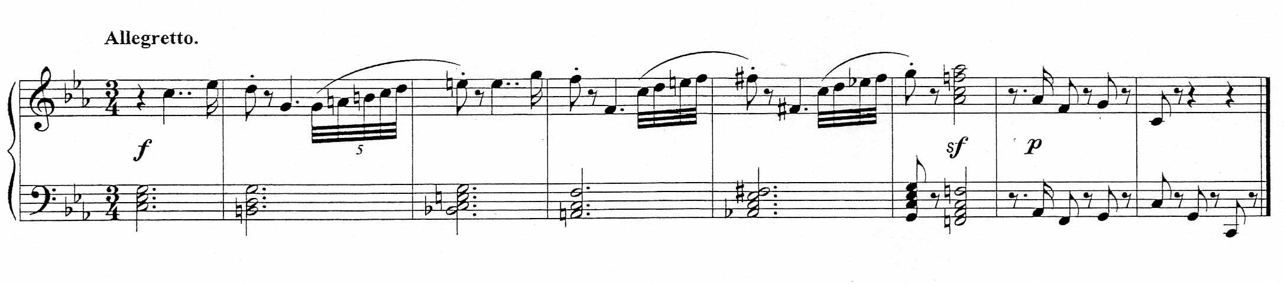
1 : 2 3 4 5 6 7 8 9 10

- 請分析【譜例三】之調性(第1題)以及其和弦級數(第2~10題)，並將答案依序標明寫於答案卷上。
【譜例三】（10分）
1 : 2

3 4 5 6 7 8 9 10

